# Hello World 说明文档

——2251305 卢奕人

## 传统方式

DOSBox中运行

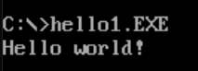

Debug -U查看反汇编

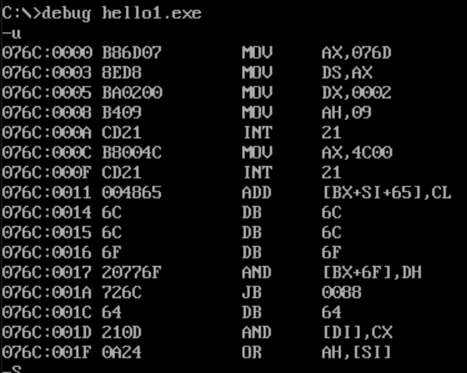

## 另类方式

Debug -e 写入内存：

1. 写数据”Hello$”对应的ASCII 码48 65 6c 6c 6f 24 写入内存：

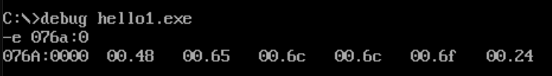

1. 写代码的机器码 b8 6b 07 be d8 ba 02 00 b4 09 cd 21 b8 00 4c cd 21（17 个字节）写入内存

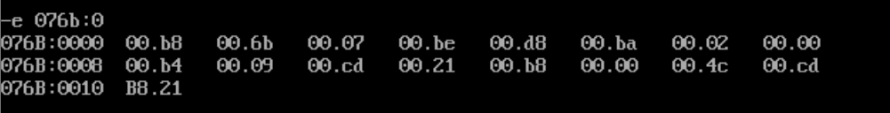

1. 修改寄存器及执行

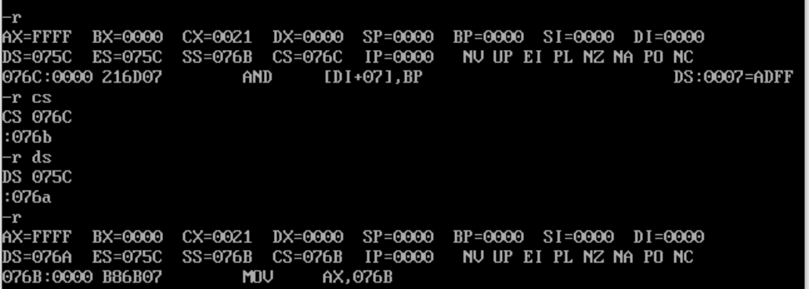

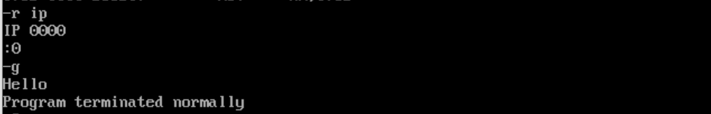

结果显示执行成功